Приложение 6
Задание «Найди отличия»
Рисунок 1

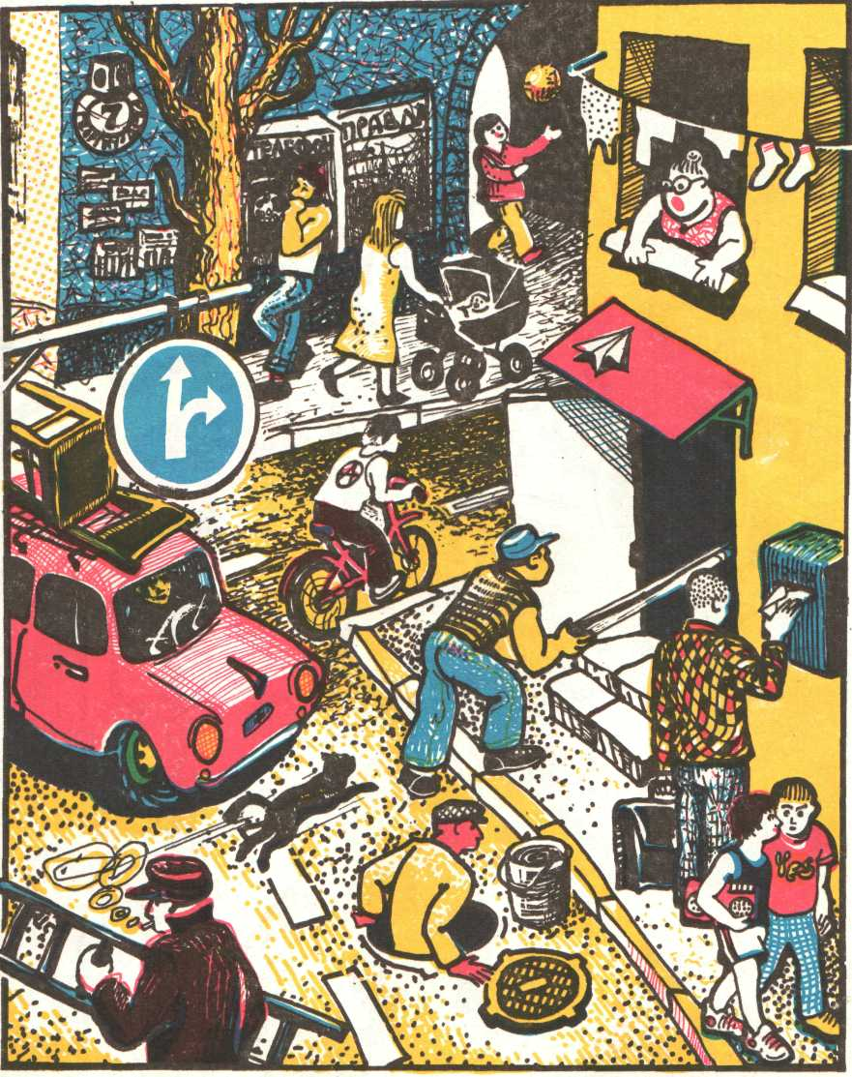

Рисунок 2

